Информационно-аналитический комментарий об инфляции в Приморском крае в марте 2024 года
Годовая инфляция в Приморском крае в марте 2024 года ускорилась и составила 9,76% после 9,47% в феврале. Это выше, чем в Дальневосточном федеральном округе (8,61%) и в целом по России (7,72%). Затраты компаний на закупку сырья и оплату труда росли. Высокий спрос позволял производителям и поставщикам активнее переносить увеличившиеся издержки в цены.

Основные показатели инфляции в Приморском крае
в % к соответствующему месяцу предыдущего года
 | Ноябрь  2023 | Декабрь  2023 | Январь  2024 | Февраль  2024 | Март  2024
Инфляция | 9,21 | 9,43 | 9,31 | 9,47 | 9,76
Базовая инфляция | 9,30 | 9,90 | 9,93 | 10,09 | 10,48
Прирост цен на
Продовольственные товары | 7,87 | 8,75 | 9,11 | 9,98 | 10,41
из них:
- плодоовощная продукция | 14,76 | 14,63 | 15,41 | 15,55 | 14,89
Непродовольственные товары | 10,30 | 10,33 | 10,56 | 10,26 | 10,65
Услуги | 9,61 | 9,09 | 7,89 | 7,78 | 7,78
из них:
- ЖКХ | 8,02 | 3,60 | 3,92 | 3,97 | 4,02
- пассажирский транспорт | 16,12 | 25,48 | 20,51 | 16,39 | 16,89
Источник: Росстат

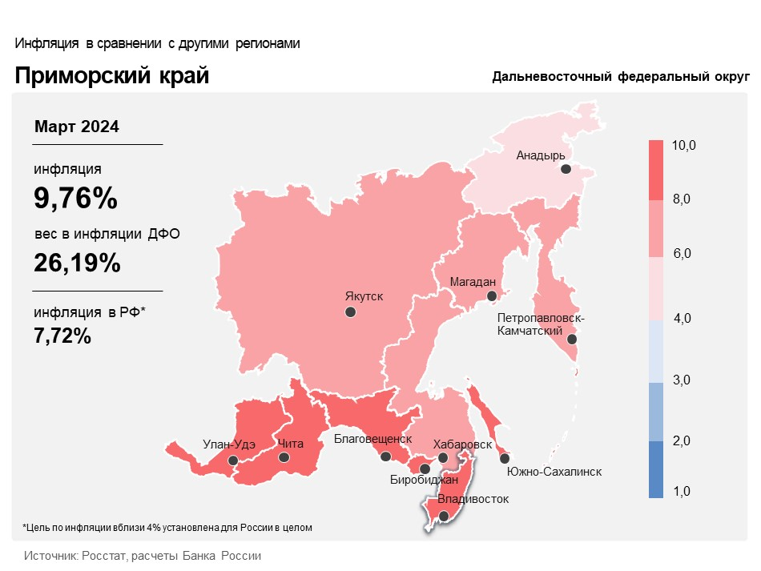

Продовольственные товары

В марте цены на продовольствие за год выросли на 10,41%, что больше, чем в феврале (9,98%).
Годовой рост цен на свинину и куриное мясо в крае ускорился. Спрос на эти товары оставался высоким, а увеличить объемы производства компаниям не позволяли последствия вспышек заболеваний животных и птиц в отдельных регионах Дальнего Востока.
В свою очередь, затраты производителей мясных продуктов выросли из-за увеличения оптовых цен на сырое мясо, удорожания упаковки и логистики. В результате годовой рост цен на мясной фарш и некоторые виды колбас ускорился.
Затраты производителей кондитерских изделий увеличились из-за роста закупочных цен на сырье. Какао-масло подорожало из-за роста мировых цен на какао-бобы в связи с неурожаем в странах-поставщиках. В итоге рост цен на кондитерские изделия ускорился в годовом выражении.

Непродовольственные товары

В марте цены на непродовольственные товары за год выросли на 10,65%, что больше, чем в феврале (10,26%).
Покупатели ожидали дальнейшего удорожания подержанных иномарок на фоне новостей об изменении правил ввоза автомобилей из некоторых стран с апреля 2024 года. В результате увеличился спрос, и годовой рост цен на легковые автомобили с пробегом ускорился.
Рост цен на медицинские товары ускорился в годовом выражении из-за увеличения затрат производителей, в том числе на оплату труда.

Услуги

Годовой темп прироста цен в сфере услуг в марте по сравнению с февралем не изменился и составил 7,78%.
Рост спроса в целом по стране на перелеты по внутренним популярным туристическим направлениям позволял авиакомпаниям активнее переносить в цены увеличивающиеся затраты, в том числе на авиатопливо. В результате годовой рост цен на авиабилеты ускорился.
При этом рост цен на зарубежные туристические поездки замедлился в годовом выражении благодаря увеличению числа авиарейсов в страны Юго-Восточной Азии.
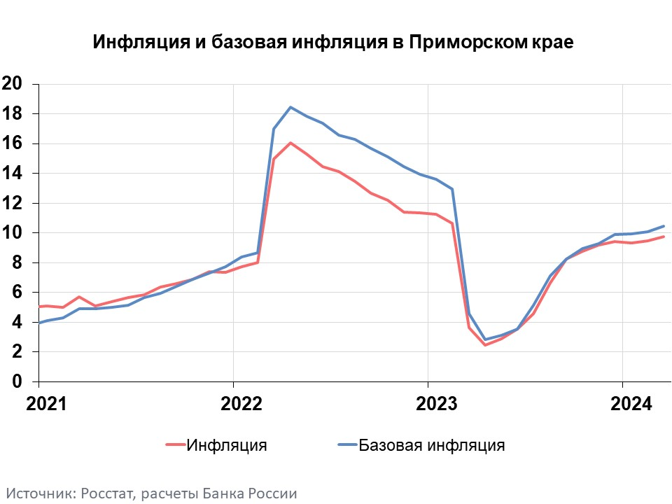

Инфляция в Дальневосточном федеральном округе и России

Годовая инфляция в Дальневосточном федеральном округе в марте 2024 года почти не изменилась и составила 8,61% после 8,56% в феврале. Это выше, чем в целом по России (7,72%). Высокий спрос позволял компаниям активнее переносить возросшие издержки в цены товаров. В то же время инфляцию сдерживало расширение предложения услуг зарубежного туризма.
Годовая инфляция в России в марте практически не изменилась и составила 7,72% (в феврале — 7,69%). Текущие темпы роста цен в марте были ниже, чем в феврале. Медленнее в целом по стране дорожали услуги пассажирского транспорта и зарубежного туризма, а цены на овощи и фрукты снижались быстрее. Мартовские темпы роста цен были заметно ниже пиковых значений осени 2023 года, однако они все еще выше целевого уровня. Основной проинфляционный фактор — высокий внутренний спрос, который продолжает опережать возможности расширения предложения товаров и услуг. Для устойчивого снижения инфляции Банк России будет поддерживать жесткие денежно-кредитные условия в течение продолжительного времени.

